Пән:физика |  | Мектеп:
Күні:. |  | Мұғалімнің аты жөні:Ә.Мирзалиева
Сынып: 7 «А» |  | Қатысушылар саны: | Қатыспағандар:
Сабақ тақырыбы | Жылдамдық және орташа жылдамдықты есептеу
Осы сабақта жүзеге асатын оқу мақсаты (оқу жоспарына сілтеме) | 7.2.1.4 – қозғалыстағы дененің жылдамдығы мен орташа жылдамдығын есептеу
Сабақ мақсаты | Барлық оқушылар істей алады: Қозғалысқа сипаттама береді, орташа жылдамдық анықтамасына сәйкес формулалармен есептер шығара алады  Көптеген оқушылар істей алады: Қозғалысты салыстырады, қозғалыс жыдамдығымен орташа жылдамдығын есептеу өрнектерін ажырата алады.  Кейбір оқушылар істей алады: Қозғалыс жылдамдығы мен орташа жылдамдыққа күнделікті өмірден мысал келтіріп, оның есептелуін нақтылайды
Бағалау критериі | - қозғалыстағы дененің жылдамдығына есептер шығара алады  - орташа жылдамдығын есептеу формуласын қолдана алады  - қозғалыс жылдамдығы мен орташа жылдамдыққа берілген мысалдарды есептеуді жүйелі түрде орындай алады
Тілдік мақсаттар | Тақырыптағы термин сөздерге сипаттама бере алады
Құндылықтарды дарыту | Қарым-қатынас жасау қабілеті сын тұрғысынан ойлау Ұлттық кауіпсіздік және еліміздің бүкіләлемдік , өңірлік мәселелерді шешуге жаһандық тұрғыдан қатысуы
Пән аралық байланыс | Информатика (PowerPoint программасымен жұмыс)  Математика амалдар аркылы
АКТ-ны қолдану дағдылары | интербелсенді тақта, бейнеролик, слайдпен жұмыс
Алдынғы білім | Бірқалыпты және бір қалыпты емес қозғалыстар

Сабақ барысы
Жоспарланған сабақ кезеңдері | Сабақта жоспарланған қызмет (іс-әрекет)
 | Мұғалім |  |  |  | Ресурстар
Сабақтың басы  10 мин | 1. Ұйымдастыру бөлімі Оқушылардың зейінін шоғырландыру, түгелдеу.  2. Атмосфералық орта қалыптастыру «Досыма ақ тілегім» әдісі бойынша бір-бірлеріне жақсы лебіздерін білдіреді.  3. Топқа бөлу «Сәтті купондар» әдісі арқылы оқушылар өз таңдаған түстеріне қарай топқа бөлінеді.  1 топ. Уақыт  2 топ. Орын ауыстыру |  |  |  | Суреттер, слайд, бор
«Сұрақтар сандығы»  Арқылы алдыңғы сабақты сұрау.  2 мин | Әр оқушы өзі таңдаған сұрақ бойынша өз ойларын жан-жақтама айтады осыдан үй тапсырмасы ашылады |  |  |  | Сұрақ карточкалары. сандықша
Сабақтың ортасы  «Суреттер сөйлейді» әдісі  5мин  «Стоп кадр»әдісі  5 мин | «Суреттер сөйлейді» әдісі арқылы жаңа тақырыпты ашу  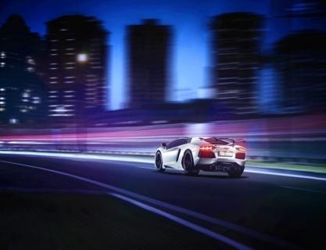  Оқушылар өз ойларын айтады, мысалдар келтіреді  Видео көрсету арқылы жаңа сабақты түсіндіріледі.  Бір өлшем уақытта жүрілген жолды жылдамдық деп атайды.  V= s/t (жылдамдық)  Есеп шығару мысалдары: Алматыдан шыққан автобус Сарыөзекке дейiнгi 180 км жолды 2,5 сағ жүредi. Автобустың қозғалысын бiр қалыпты деп ұйғарып, оның жылдамдығын Халықаралық бірліктер жүйесінде анықтау керек. Кез келген есепті шығаруда оқушылардың ой әрекеті мен бар ықыласты, ең алдымен, есептің мазмұнын теориялық талдауға бағыттайтын төмендегі жазу формасын ұсынамын. 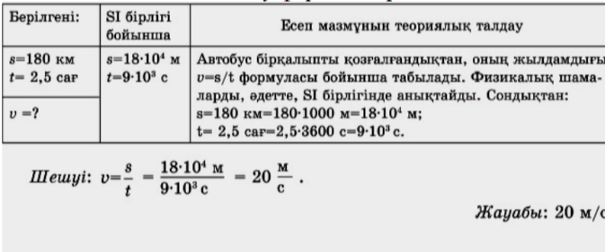 |  |  |  | Суреттер  Видео ролик
Мұғалімнің шолуы  Формулалар кестесі  3 мин | Оқушылар жұптаса кестедегі бос орындарды толтырады, формулалардың физикалық мағынасын ашады  Жаңа ұғымдар v s t  Жылдамдық V=s/t  Орташа жылдамдық V=s₁+s/ t  Өлшем бірліктер М,с м С |  |  |  | Формулалар кестесі
Сергіту сәті  3 мин | «Оркестр»әдісі  Оқушылар музыка ырғағына қарай қасықпен музыка жасауы қажет |  |  |  | Қасықтар
Есептер шығару  8 мин | «Кім жылдам?»  Жылдамдыққа байланысты есептер беремін. Есептерді оқушылар жеке шығарады, бір –бірінікін тексереді, бөліседі  1 есеп. 7м/с жылдамдықпен жүгірген спортшы 14 секундта неше метр жүгіріп өтеді?  2 есеп. Ит 15м/с жылдамдықпен жүгіреді. 8 секундта неше метр қашықтықты жүгіріп өтеді  3 есеп. Автобус 68км/сағ жылдамдықпен 4 сағат жүрді. Осы уақытта қанша километр қашықтықты жүреді?  4 есеп. Саяхатшы 10минутта 92 м/м жылдамдықпен неше метр жол жүреді?  5 есеп. Спорт машинасымен жарысушы тасжолда 78км/сағ жылдамдықпен қозғалады. Ол 2 сағатта қандай қашықтықты жүріп өтеді?  6 есеп. Велосипедші 2 сағатта 45 км/сағ жылдамдықпен неше километр жүреді?  1 жауабы: (98м)  2 жауабы: .(120м)  3 жауабы: (272км)  4 жауабы: (920м)  5 жауабы: (156км)  6 жауабы: (90 км)  7 жауабы: (150 км)  8 жауабы: (70 км)  7 есеп. Мотоциклші 30км/сағ жылдамдықпен 5 сағатта неше километр жүреді?  8 есеп. Жеңіл машина 35 км/сағ жылдамдықпен 2 сағатта неше километр жүреді? |  |  |  | Дәптер,  қалам,  тақта,  бор,  оқулық
Сабақты бекіту  2мин | Жаңа сабақты қорытындылау Элективті тест. Оқушылар топтаса тест орындайды. |  |  |  | Тест тапсырмасы
Бағалау  2мин | Бағалау критерилері:  - қозғалыстағы дененің жылд амдығына есептер шығара алады  - орташа жылдамдығын есептеу формуласын қолдана алады  - қозғалыс жылдамдығы мен орташа жылдамдыққа берілген мысалдарды есептеуді жүйелі түрде орындай алады
Сабақтың аяғы  Кері байланыс  2 мин | Кері байланыс  «Air plans» әдісі
Үй тапсырмасы | Өздерінің күнделікті мектеп пен үй арасындағы жылдамдықтарын есептеп келеді |  |  |  | Күнделік
Дифференциация – Сіз жоспарда қолдауды қалай басымырақ көрсетуді жоспарлайсыз? Қабілетті балаларға қандай міндеттер қоюды жоспарлайсыз? |  |  | Бағалау – Оқушылардың меңгерген білімдерін қалай тексеруді жоспарға енгізіп отырсыз? | Денсаулық пен қауіпсіздік техникасын қорғау
Сабақ бойынша рефлексия  Оқу мақсаттары шынайы болды ма? Барлық оқушылар ОМ жетті ме? Егер жетпесе неге?  Сабақта дифференциация дұрыс жүргізілді ме? Сабақтың уақыттары сақталды ма? Сабақ жоспарынан қандай ауытқулар болды, неге? |  | Осы бөлімде сабақ туралы ойланыңыз. Сол жақтағы бағанның негізгі сұрақтарына жауап беріңіз.

